Государственное бюджетное образовательное учреждение общеобразовательная школа № 657 Приморского района Санкт – Петербурга

Конспект урока по предмету «Альтернативное чтение»
В 2-4-1 классе

«Игра – драматизация «Колобок»

Бадриханова М.Б.
Учитель начальных классов

Санкт- Петербург
2017 год

Цель: Знакомство с русскими народными сказками.

Задачи:
Образовательные:
1. Учить вслушиваться в речь взрослого, реагировать на обращение по имени героев сказки, побуждать к повторению услышанного.
2. Учить детей понимать и соотносить слово со знакомыми предметами, выполнять движения, действия в соответствии с текстом, следить за развитием сюжета;
Коррекционные задачи:
1. Формирование положительных эмоций у детей.
2. Стимулирование самостоятельной речи.
3. Развитие мелкой и общей моторики.
4. Развитие ориентировки в пространстве, в последовательности событий.
5. Развитие коммуникативных умений и навыков.
Воспитательные:
Воспитывать интерес к совместным играм - драматизациям.
Оборудование: Шапочки-маски, элементы костюмов героев сказки. Плоскостные фигуры героев сказки, фланелеграф.

Предварительная работа: Чтение и пересказывание русской народной сказки «Колобок», рассматривание иллюстраций. Рисование «Колобка»(обводка, раскрашивание). Беседа о действующих лицах в сказке.

Ход урока.
Части урока | Деятельность учителя | Деятельность учеников
Организационный момент | Для создания у детей положительного эмоционального настроения учитель проводит  упражнение: приветствие «Волшебный цветок»  Учитель: держит в руках «Цветок сказок»  «Вот мы встали все в кружок,  Вот он, сказочный цветок, всех приветствует вокруг.  Здравствуй, наш волшебный друг!  Здравствуй … (перечисляются имена детей)  Учитель отрывает один лепесток. «Вместе с лепестком мы отправляемся в сказку».  С лепестком мы полетели и на стулья тихо сели. | Дети встают в кружок с учителем и воспитателем.  Дети приветствуют друг друга передовая цветок, называя имена одноклассников.  Дети садятся на стульчики.
Основная часть | Лепесток принес нас в сказку. А в какую сказку мы попали?  Учитель показывает детям Колобка Догадайтесь, что это за сказка?  Сейчас мы с вами будем отгадывать загадки ,а вы попробуйте ее отгадать. Он от дедушки ушел  И от бабушки ушел.  Только, на беду, в лесу  Встретил хитрую Лису.  (Колобок)  Прямо с полки, за порог...  Убежал румяный бок.  Укатился наш дружок,  Кто же это?... ( Колобок)  Какую сказку мы сегодня покажем? | колобок  колобок  колобок  Каждый ребёнок индивидуально отвечает и показывает, в какую сказку будут играть (индивидуальное проговаривание)
 | Жили-были старик со старухой. Вот однажды старик говорит:  - Испеки-ка мне, старуха, колобок, что-то есть очень хочется.  - А из чего испечь, муки-то нету?  - А ты по амбару поскреби, по сусеку помети, глядишь, и наскребешь муки на колобок.  Пошла старуха, по амбару поскребла, по сусеку помела и наскребла немного муки.  Замесила тесто на сметане, состряпала колобок, пожарила его на масле и на окошко студить положила.  Колобок полежал, полежал, взял да и покатился — с окна на завалинку, с завалинки – на травку, с травки – на дорожку, а по дорожке – прямо в лес.  Катится колобок по дороге, навстречу ему заяц:  - Колобок, колобок, я тебя съем!  - Не ешь меня, заяц, я тебе песенку спою:  Я колобок, колобок,  По амбару скребен,  По сусеку метен,  На сметане мешан,  В печку посажен,  На окошке стужен.  Я от дедушки ушел,  Я от бабушки ушел,  От тебя, зайца, подавно уйду!  И покатился по дороге – только заяц его и видел! Катится колобок, катится, а навстречу ему серый волк:  - Колобок, колобок, я тебя съем!  - Не ешь меня, серый волк, я тебе песенку спою:  Я колобок, колобок,  По амбару скребен,  По сусеку метен,  На сметане мешан,  В печку посажен,  На окошке стужен.  Я от дедушки ушел,  Я от бабушки ушел,  Я от зайца ушел,  От тебя, волк, подавно уйду!  И покатился по дороге – только волк его и видел! Катится колобок, катится, а навстречу ему медведь:  - Колобок, колобок, я тебя съем!  - Не ешь меня, косолапый, я тебе песенку спою!  Я колобок, колобок,  По амбару скребен,  По сусеку метен,  На сметане мешан,  В печку посажен,  На окошке стужен.  Я от дедушки ушел,  Я от бабушки ушел,  Я от зайца ушел,  Я от волка ушел,  От тебя, медведь, подавно уйду!  И покатился – только медведь его и видел! Катится колобок, катится, а навстречу ему лиса:  - Колобок, колобок, спой мне песенку!  Колобок и запел:  Я колобок, колобок,  По амбару скребен,  По сусеку метен,  На сметане мешан,  В печку посажен,  На окошке стужен.  Я от дедушки ушел,  Я от бабушки ушел,  Я от зайца ушел,  Я от волка ушел,  От медведя ушел,  От тебя, лиса, нехитро уйти!  А лиса говорит:  - Хорошо поёшь, да слышу я плохо. Колобок, колобок, сядь ко мне на носок да спой еще разок.  Колобок вскочил лисе на нос и запел погромче: Я колобок, колобок,  По амбару скребен,  По сусеку метен,  На сметане мешан,  В печку посажен,  На окошке стужен.  Я от дедушки ушел,  Я от бабушки ушел,  Я от зайца ушел,  Я от волка ушел,  От медведя ушел,  От тебя, лиса…Не успел допеть, лиса его «ам» – и съела | На столе лежат шапочки и элементы костюмов героев сказки, дети подходят и каждый выбирает себе шапочку т.е. берёт на себя роль. Учитель помогает,  по ходу чтения сказки, дети выполняют соответствующие действия
Физминутка | А теперь давайте поиграем: будем водить хоровод. А. Ермолова, слова В.Борисова «Детская танцевальная». | Дети встают в хоровод и под музыку водят хоровод.
Игра « Кто потерялся?» | А теперь такое задание:  1. «Кто потерялся?» - на фланелеграфе картинки из сказки «Колобок». Учитель убирает одного из героев и просит вспомнить, кого нет.  2. «Кого встретил колобок на дорожке?»  3. От кого убежал колобок?  4.Кто съел колобка?  Молодцы! Вы справились со всеми заданиями! | Дети закрывают глаза, а потом открывают и определяют, кого не стало.  Дети показывают.  Выполняют упражнения Имитация движений животных.
Подведение итогов. | Какую сказку мы сегодня показали?  Кем сегодня был М.?  Кем был И.?  Подведение итогов.  Вот мы в сказке побывали,  Поучились, поиграли.  И героям помогли  Их заданья выполняли.  До свидания дружно скажем и рукою всем помашем.  Молодцы, Спасибо! | Сказку Колобок.  (проговаривание с учителем, поощряя самостоятельную речь у детей)  М.был Зайчиком.  И. была Волком и т.д.

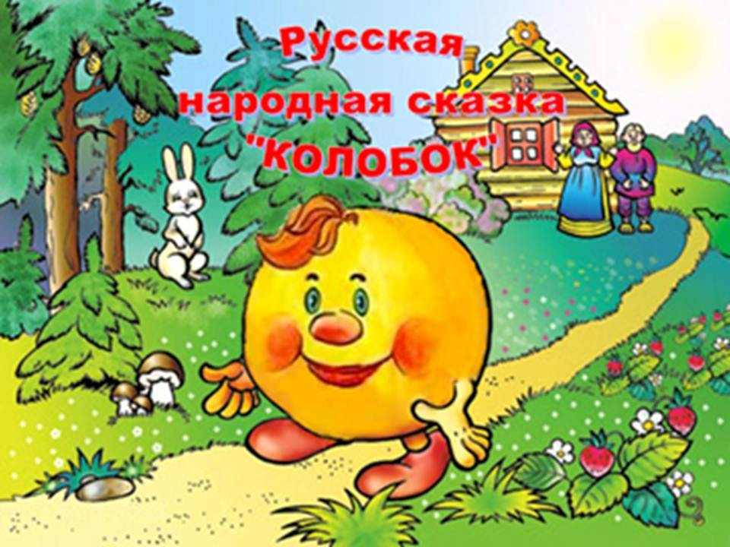
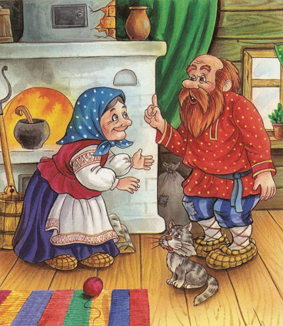
Жил-был старик со старухою. Просит старик: «Испеки, старуха, колобок!»
- «Из чего печь — то? Муки нету»
- «Э — эх, старуха! По коробу поскреби, по сусеку помети; авось муки и наберется».
Взяла старуха крылышко, по коробу поскребла, по сусеку помела, и набралось муки пригоршни с две. Замесила на сметане, изжарила в масле и положила на окошечко постудить.
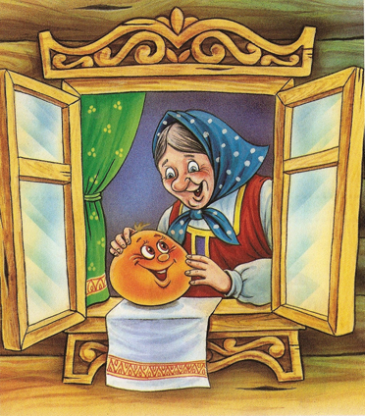
Колобок полежал — полежал, да вдруг и покатился — с окна на лавку, с лавки на пол, по полу да к дверям, перепрыгнул через порог в сени, из сеней на крыльцо, с крыльца — на двор, со двора за ворота, дальше и дальше.
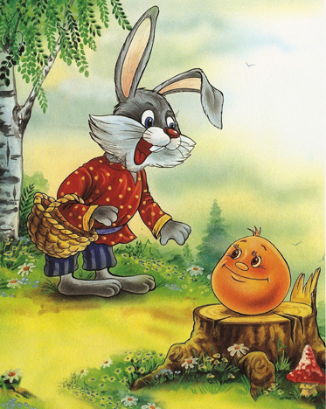
Катится колобок по дороге, а навстречу ему заяц: «Колобок, колобок! Я тебя съем»
- «Не ешь меня, косой зайчик! Я тебе песенку спою», — сказал колобок и запел:
Я Колобок, Колобок!
Я по коробу скребен,
По сусеку метен,
На сметане мешон,
Да в масле пряжон,
На окошке стужон;
Я от дедушки ушел,
Я от бабушки ушел,
И от тебя, зайца, не хитро уйти!
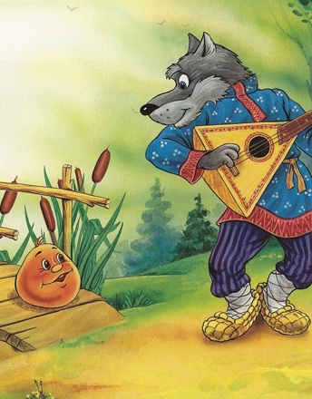
И покатился себе дальше; только заяц его и видел!
Катится колобок, а навстречу ему волк: «Колобок, колобок! Я тебя съем!»
- «Не ешь меня, серый волк! Я тебе песенку спою!»:
Я Колобок, Колобок!
Я по коробу скребен,
По сусеку метен,
На сметане мешон,
Да в масле пряжон,
На окошке стужон;
Я от дедушки ушел,
Я от бабушки ушел,
Я от зайца ушел,
И от тебя, волка, не хитро уйти!
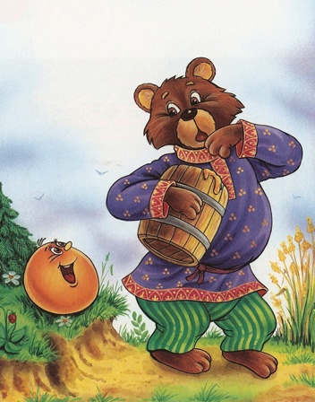
И покатился себе дальше; только волк его и видел!
Катится колобок, а навстречу ему медведь: «Колобок, колобок! Я тебя съем».
- «Где тебе, косолапому, съесть меня!»
Я Колобок, Колобок!
Я по коробу скребен,
По сусеку метен,
На сметане мешон,
Да в масле пряжон,
На окошке стужон;
Я от дедушки ушел,
Я от бабушки ушел,
Я от зайца ушел,
Я от волка ушел,
И от тебя, медведь, не хитро уйти!
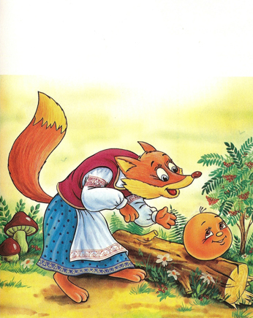
И опять укатился; только медведь его и видел!.. Катится, катится «колобок, а навстречу ему лиса: «Здравствуй, колобок! Какой ты хорошенький». А колобок запел:
Я Колобок, Колобок!
Я по коробу скребен,
По сусеку метен,
На сметане мешон,
Да в масле пряжон,
На окошке стужон;
Я от дедушки ушел,
Я от бабушки ушел,
Я от зайца ушел,
Я от волка ушел,
И от медведя ушел,
А от тебя, лиса, и подавно уйду!
«Какая славная песенка! — сказала лиса. — Но ведь я, колобок, стара стала, плохо слышу; сядь-ка на мою мордочку да пропой еще разок погромче».
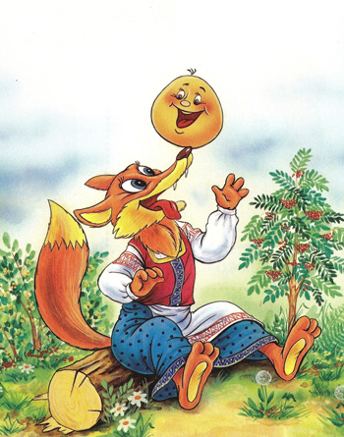
Колобок вскочил лисе на мордочку и запел ту же песню. «Спасибо, колобок! Славная песенка, еще бы послушала! Сядь-ка на мой язычок да пропой в последний разок», — сказала лиса и высунула свой язык; колобок прыг ей на язык, а лиса — ам его! И съела…

